說明：本試題共25題，每題請選出最適當的一個選項，標示在答案欄內。每題答對得4分。

- 下列的星球中何者不是恆星？ (1)織女星 (2)太陽 (3)火星 (4)北極星
- 下列星體中，離我們最遠的是？ (1)織女星 (2)太陽 (3)冥王星 (4)海爾波普彗星
- 太陽系中，類地行星比類木行星 (1)密度大 (2)體積大 (3)離太陽遠 (4)氫氣含量多
- 海洋生物向陸地發展順序，下列四項：a.兩棲類 b.陸地上脊椎動物 c.蕨類 d.昆蟲，依序為 (1)adcb (2)dcab (3)cadb (4)cdab
- 我們在宇宙的那一個星系中？ (1)太陽系 (2)銀河系 (3)麥哲倫星系 (4)本星系群
- 關於類地行星的基本性質，下列敘述何者正確？ (1)水星離太陽最近，故溫室效應最強 (2)火星大氣主要為二氧化碳，溫室效應很強 (3)地球大氣最濃密，但因二氧化碳含量較少，故溫度不高，適合生物生存 (4)平均密度約為水的五倍
- 有關銀河系，下列敘述何者正確？ (1)是一個像荷包蛋的漩渦狀星系 (2)太陽位在銀河系的中央附近 (3)其中所有的恆星皆繞著太陽系緩慢的旋轉 (4)直徑約有一百多億光年
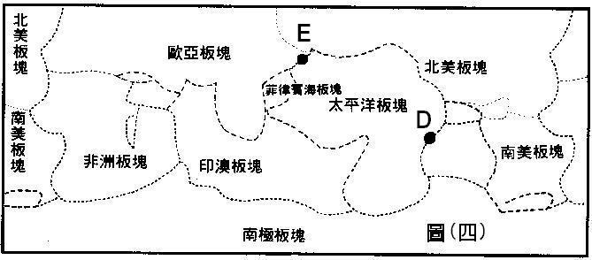
- 火星也有季節的變化，試問造成其晝夜溫差大的原因為？ (1)距太陽遠 (2)溫室效應強 (3)大氣稀薄 (4)自轉速度太慢
- 目前科學家認為恐龍滅絕的最可能原因為？ (1)火山爆發 (2)地震 (3)冰期的來臨 (4)隕石撞擊地球
- 承上題，恐龍滅絕的時間為多少年前？ (1)兩億年 (2)一億年 (3)六千五百萬年 (4)兩百萬年

1929年美國天文學家發現宇宙正在膨脹擴大中，科學家們透過實際的觀測與理論的推算，認為宇宙是由一個原始火球經大霹靂爆炸後，膨脹演化而形成。請回答11～13題

- 1929年發現宇宙正在膨脹擴大的天文學家為？ (1)韋格納 (2)哈雷 (3)派翠克 (4)哈伯
- 整個宇宙約在多少年前形成？ (1)四十六億 (2)一百多億 (3)五百多億 (4)一千多億
- 宇宙中大部分的元素為？ (1)氫和氧 (2)氦和氫 (3)氮和氧 (4)氧和二氧化碳

- 地球形成初期呈熔融狀態，是由於那些因素所造成？w.火山不斷爆發 x.放射性物質放熱 y.核融合反應 z.隕石撞擊 (1)wxyz (2)xyz (3)xz (4)yz
- 下列那一種氣體不是地球形成之初所具有的大氣成份？ (1)氫 (2)氮 (3)氦 (4)甲烷
- 目前大氣中含量最多的氮，主要來源為？ (1)火山爆發 (2)核融合 (3)光合作用 (4)海洋生物
- 在大氣形成的過程中，二氧化碳會和下列何者結合成石灰岩，導致二氧化碳含量減少？ (1)碳 (2)鐵 (3)矽 (4)鈣
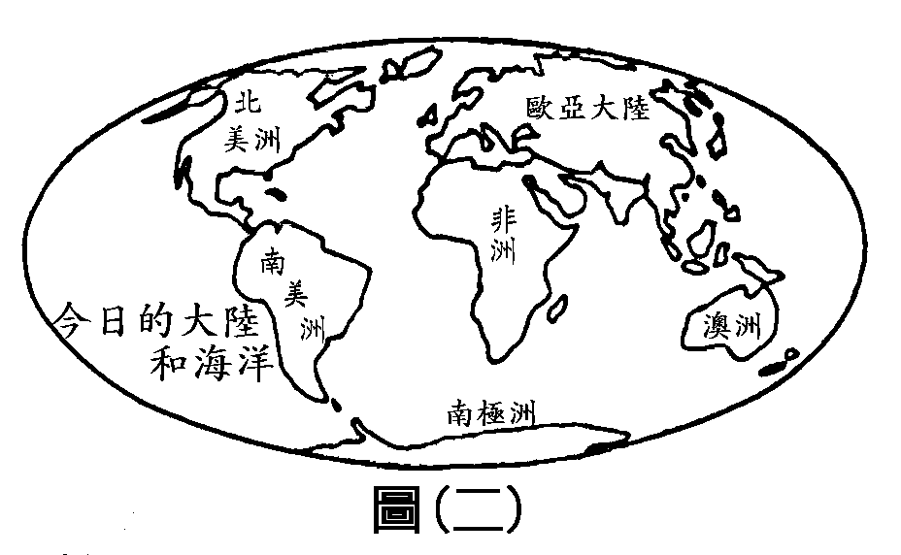
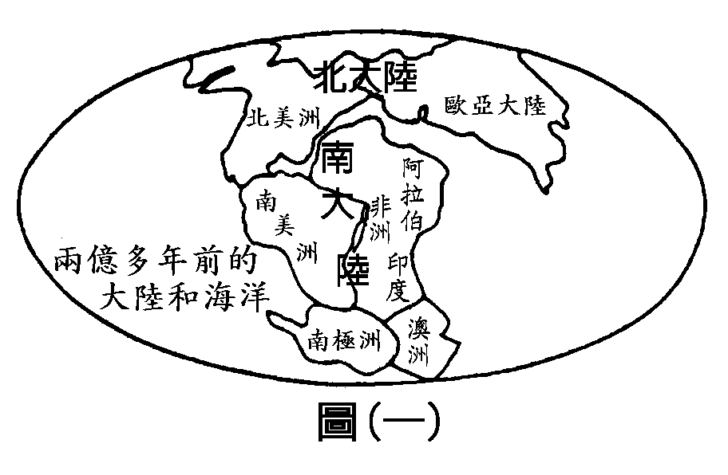
- 圖(一)為兩億多年前，全球陸地的分布情形。圖(二)是現今各大洲所在的位置。請問圖(一)中，南美洲和非洲交界處的地函熱對流為 (1)上升 (2)下降 (3)先升後降 (4)先降後升
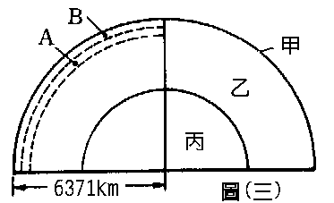
- 圖(三)為固體地球的層狀構造，試問甲、丙兩層的主要組成物質為？ (1)甲－鐵、鎳；丙－橄欖岩質層 (2)甲－鐵、鎳；丙－矽、鋁氧化物 (3)甲－矽、鋁氧化物；丙－鐵、鎳 (4)甲－橄欖岩質層；丙－鐵、鎳
- 承上題，有關密度的大小，下列何著正確？ (1)甲>乙>丙 (2)丙>乙>甲 (3)丙>甲>乙 (4)乙>丙>甲
- 參考圖(三)，Ａ圈主要為熔融物質，下列關於Ｂ圈的敘述，何者錯誤？ (1)分成大大小小許多板塊 (2)板塊會彼此互相運動 (3)包含地殼在內 (4)也包含了一部份的軟流圈
- 科學家利用何種證據來分析固體地球分為三層？ (1)鑽井 (2)聲納 (3)地震波 (4)火山噴出物質
- 圖(四)為全球主要板塊分布圖，箭頭代表板塊運動的方向，Ｄ處附近的地函熱對流應為？
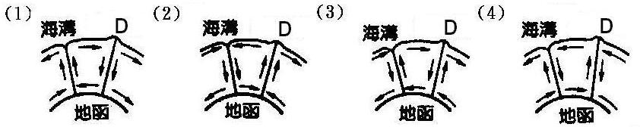
- 承上題，下列何種地質現象最不可能出現在Ｅ處？ (1)中洋脊(2)隱沒帶 (3)海溝 (4)地震
- 今年9月21日凌晨1點47分，在台灣的南投縣發生了芮氏地震規模7.3級的集集大地震，瞬間讓原本寧靜的夜晚，變成驚懼心碎之夜。房屋倒塌，造成全台灣的居民死傷慘重、頓失居所，露宿在寒夜中等待救援。參考圖(四)，下列敘述何者正確？ (1)台灣位於張裂性板塊交界帶 (2)因為板塊是全球相連的，所以除了台灣之外，世界各地亦在同時發生地震，只是強度不同而已 (3)此次地震是因為台灣島位於中洋脊 (4)台灣位於歐亞板塊與菲律賓海板塊的交界處
班級：
座號：
姓名：

參 考 答 案

答 案 欄

1 | 2 | 3 | 4 |  | 5 |  | 6 |  | 7 | 8 | 9 | 10
3 | 1 | 1 | 4 |  | 2 |  | 4 |  | 1 | 3 | 4 | 3
11 | 12 | 13 | 14 |  | 15 |  | 16 |  | 17 | 18 | 19 | 20
4 | 2 | 2 | 3 |  | 2 |  | 1 |  | 4 | 1 | 3 | 2
21 | 22 | 23 |  | 24 |  | 25
4 | 3 | 2 |  | 1 |  | 4

